温馨提示：
此套题为Word版，请按住Ctrl,滑动鼠标滚轴，调节合适的观看比例，答案解析附后。关闭Word文档返回原板块。
课时提升作业(三十)
空间两点间的距离公式
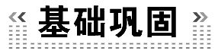(15分钟 30分)
一、选择题(每小题4分,共12分)
1.点B是点A(1,2,3)在坐标平面yOz内的射影,则|OB|等于 ( )
A. B. C.2 D.
【解析】选B.因为点B坐标为(0,2,3),所以|OB|==.
2.设点A(3,2,1),点B(1,0,5),点C(0,2,1),若AB的中点为M,则|CM|等于
( )
A.3 B.
C.2 D.3
【解析】选A.因为AB中点M的坐标为(2,1,3),所以|CM|==3.
3.(2015·绵阳高一检测)正方体不在同一表面上的两顶点A(-1,2,-1),B(3,-2,3),则正方体的体积为 ( )
A.64 B.8 C.32 D.128
【解析】选A.设正方体棱长为a,
则a=,
所以a=4,所以V=a³=64.

二、填空题(每小题4分,共8分)
4.已知A(1,2,3),B(3,3,m),C(0,-1,0),D(2,-1,-1),且m≠3,则AB与CD的大小关系是__________.
【解析】因为CD²=5,AB²=5+(m-3)²>5(m≠3),所以AB>CD.
答案:AB>CD
【误区警示】本题易忽视条件m≠3,将结论误填为AB≥CD.
5.在空间直角坐标系中,正方体ABCD-A₁B₁C₁D₁的顶点A(3,-1,2),其中心M的坐标为(0,1,2),则该正方体的棱长为________.
【解析】AM==,所以对角线|AC₁|=2,设棱长为x,则3x²=(2)²,所以x=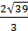.
答案:
三、解答题
6.(10分)在四面体P-ABC中,PA,PB,PC两两垂直,若|PA|=|PB|=|PC|=a,求点P到平面ABC的距离.
【解题指南】以P为原点建立空间直角坐标系,求出等边三角形ABC的垂心H的坐标,然后利用两点间距离公式求解即可.
【解析】根据题意,可建立如图所示的空间直角坐标系Pxyz,
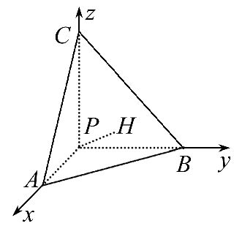
则P(0,0,0),A(a,0,0),B(0,a,0),C(0,0,a).
过P作PH⊥平面ABC,交平面ABC于H,则PH的长即为点P到平面ABC的距离.
因为|PA|=|PB|=|PC|,所以H为△ABC的外心.
又因为△ABC为正三角形,
所以H为△ABC的重心,可得H点的坐标为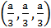,
所以|PH|=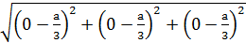=a,
所以点P到平面ABC的距离为a.
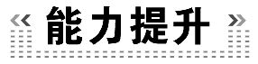(15分钟 30分)
一、选择题(每小题5分,共10分)
1.(2015·广州高一检测)设点P(a,b,c)关于原点的对称点为P′,则|PP′|=
( )
A. B.2
C.|a+b+c| D.2|a+b+c|
【解析】选B.P(a,b,c)关于原点的对称点P′(-a,-b,-c),则|PP′|
==2,故选B.
2.在空间直角坐标系中,以A(4,1,9),B(10,-1,6),C(x,4,3)为顶点的△ABC是以BC为底边的等腰三角形,则实数x的值为 ( )
A.-2 B.2 C.6 D.2或6
【解析】选D.因为以A,B,C为顶点的△ABC是以BC为底的等腰三角形.所以|AB|=|AC|,
所以
=,
所以7=,
所以x=2或x=6.
二、填空题(每小题5分,共10分)
3.已知点A(3,0,1)和点B(1,0,-3),且M为y轴上一点.若△MAB为等边三角形,则M点坐标为________.
【解析】设点M的坐标为(0,y,0).
因为△MAB为等边三角形,
所以|MA|=|MB|=|AB|.
因为|MA|=|MB|==,
|AB|==,
所以=,解得y=±,
故M点坐标为(0,,0)或(0,-,0).
答案:(0,±,0)
4.已知点A(1-t,1-t,t),B(2,t,t),则A,B两点间距离的最小值是________.
【解题指南】先利用两点间距离公式用t表示出A,B两点之间的距离,然后借助二次函数知识求|AB|的最小值.
【解析】|AB|=
=
==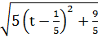.
当t=时,|AB|_{最小}=.
答案:
三、解答题
5.(10分)点P在xOy平面内的直线3x-y+6=0上,点P到点M(2a,2a+5,a+2)的距离最小,求点P的坐标.
【解析】由已知可设点P(a,3a+6,0),则
|PM|=
==,
所以当a=-1时,|PM|取最小值,所以在xOy平面内的直线3x-y+6=0上,取点P(-1,3,0)时,点P到点M的距离最小.
【延伸探究】若把题干中“M(2a,2a+5,a+2)”改为“M(2,5,2)”,则结论如何?
【解析】由已知可设点P(a,3a+6,0),则
|PM|=
==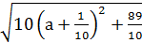,
所以当a=-时,|PM|取最小值,
所以在xOy平面内的直线3x-y+6=0上,取点P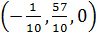时,点P到点M的距离最小.
关闭Word文档返回原板块

